Белорусский государственный технологический университет
Факультет информационных технологий
Кафедра программной инженерии

Лабораторная работа 12
По дисциплине «Основы алгоритмизации и программирования»
На тему «Использование указателей»

Выполнил:
Студент 1 курса 7 группы
Силко Никита Андреевич
Преподаватель: Белодед Н. И.

2025, Минск

Цель работы:
Научиться использовать указатели.

Теоретические сведения:
Указатель − это переменная, значением которой является адрес ячейки памяти, в которой содержится значение другой переменной. В памяти компьютера указатель обычно занимает 4 байта.
Ссылку (ссылочный тип) можно рассматривать как альтернативное имя переменной или как указатель, который всегда разыменовывается. Например, int коl; int &pal = kol;

Задания:
1. Изучить работу с указателями, выполнив программы, записанные в правой части.
Использовать средства отладки, проанализировать память компьютера.
Записать условия задач.
#include <iostream>  using namespace std;  void task1_1()  {  int a = 10, * pa, b = 20, * pb;  pa = &a;  cout << &a << " " << a << endl;  cout << pa << " " << *pa << endl;  pb = &b;  cout << pb << " " << *pb << endl;  *pa = *pb;  cout << &a << " " << a << endl;  } | 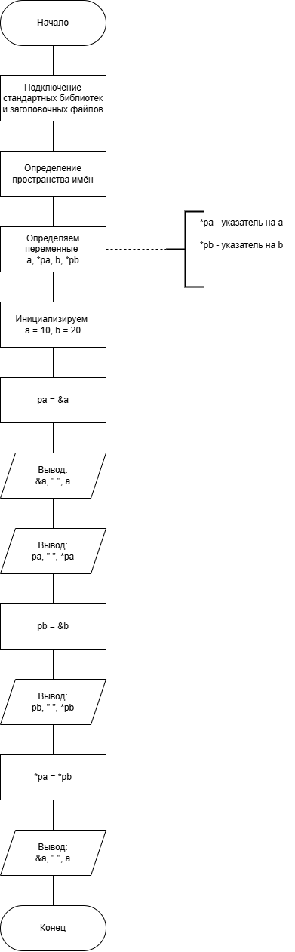
#include <iostream>  void task1_2()  {  using namespace std;  float a, * pa, s = 0; int i;  pa = &a;  for (i = 1; i <= 4; i++)  {  cout << "a=";  cin >> a;  s += *pa;  }  cout << "s=" << s << endl;  } | 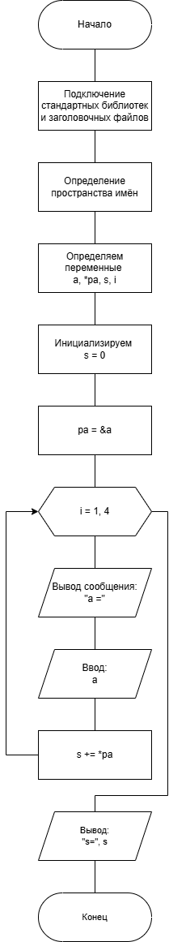
- Выполнить программу, приведенную в правой части, которая разработана с использованием указателей.
Внести изменения с тем, чтобы программа стала содержать ошибки. Исследовать их с помощью отладки.
#include <iostream>  void task3()  {  setlocale(LC_CTYPE, "Russian");  using namespace std;  int i, k, sz = 5;  float A[] = { 5, -4, 17.1, 9, 1 };  cout << "Введите номер элемента (от 0 до 4) " << endl;  cin >> k;  cout << endl;  for (i = k; i < sz - 1; i++)  *(A + i) = *(A + i + 1);  sz--;  for (i = 0; i < sz; i++)  cout << *(A + i) << endl;  } | 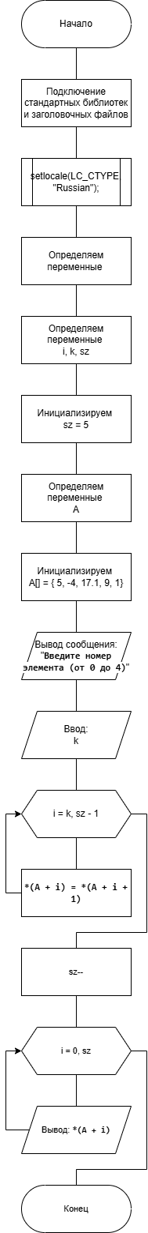
- Изучить отличия ссылок от указателей. Выполнить программы, записанные в правой части.
#include <iostream>  void task4_1()  {  int val = 1;  std::cout << "value = " << val;  int& rv = val;  rv = 5;  std::cout << " value = " << val;  } | 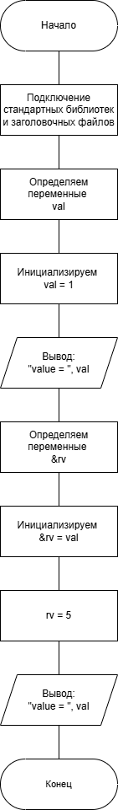
#include <iostream>  void task4_2()  {  int val = 1;  std::cout << "value = " << val;  int& rv = val;  rv = 5;  int* pval = &rv;  std::cout << " value = " << *pval;  } | 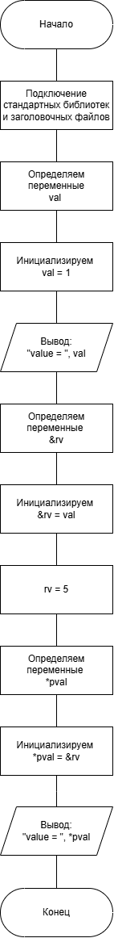
5. В соответствии со своим вариантом написать программы для условий задач из таблицы, представленной ниже, с использованием указателей для доступа к элементам массива. Проанализировать содержимое памяти компьютера.
1. Даны два массива x и y. Найти количество одинаковых элементов в этих массивах, т. е. количество пар x[i] = y[j] для некоторых i и j.
2. Преобразовать массив K так, чтобы вначале шли числа меньшие числа t, а затем − большие.
#include <iostream>  void task5_1() {  setlocale(LC_CTYPE, "rus");  int x[] = { 2, 2, 3, 4, 5 };  int y[] = { 2, 4, 8, 5, 3, 2 };  int size1 = sizeof(x) / sizeof(x[0]);  int size2 = sizeof(y) / sizeof(y[0]);  int k = 0;  for (int i = 0; i < size1; i++) {  for (int j = 0; j < size2; j++) {  if (*(x + i) == *(y + j)) {  k++;  }  }  }  std::cout << "Количество пар = " << k;  } | 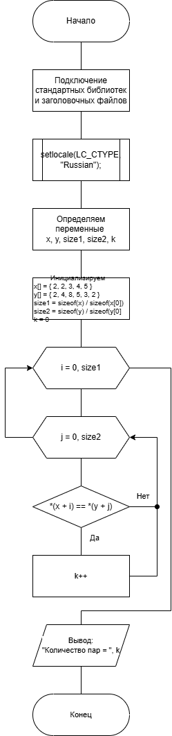
#include <iostream>  void task5_2() {  setlocale(LC_CTYPE, "rus");  int K[] = {2, 3, 6, 1, 4, 8, 3, 9, 2};  int t, buff, size = sizeof(K) / sizeof(K[0]);  std::cout << "Введите число t = "; std::cin >> t;  for (int i = 0; i < size - 1; i++) {  for (int j = 0; j < size - 1; j++) {  if (*(K + j) > t) {  buff = *(K + j + 1);  *(K + j + 1) = *(K + j);  *(K + j) = buff;  }  else if (*(K + j) == t && *(K + j) > *(K + j + 1)) {  buff = *(K + j + 1);  *(K + j + 1) = *(K + j);  *(K + j) = buff;  }  }  }  for (int i = 0; i < size; i++) {  std::cout << *(K + i) << " ";  }  } | 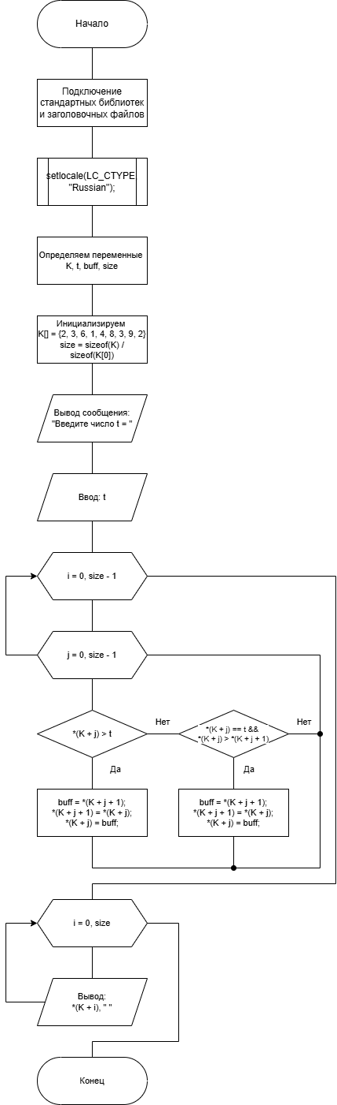

Вывод:
Я научился использовать указатели.

